FASE 1 – MOTIVAZIONE
Roberto Piumini ha scritto una divertente filastrocca che può essere presentata ai bambini per avviare il discorso .

PIERLUIGINO AFFAMATO

Pierluigino affamato

proprio tutto si è mangiato
solo il nome gli restò
e la O lui si mangiò.

Pierluigin affamat
prpri tutt si è mangiat
sl il nme gli rest
E la T lui si mangì.

Pierluigin affama
prpri u si è mangià
sl il nme gli res
e la A lui si mangì…

( R. Piumini)

Fase 2 – Attività ritmo – foniche

L’insegnante pronuncia una parola a voce alta, il bambino la ripete poi, scandendo ogni singolo fonema con un battito di mani, la divide in suoni.

Esempio:

L’insegnante pronuncia la parola PERA
Il bambino la suddivide a voce alta mettendo in relazione
1 fonema = 1 battito di mani

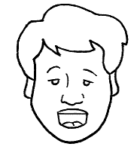P E R A


Successivamente divide di nuovo la parola, contando i fonemi con le dita man mano che li pronuncia.

P ERA
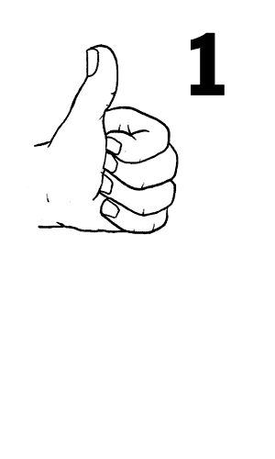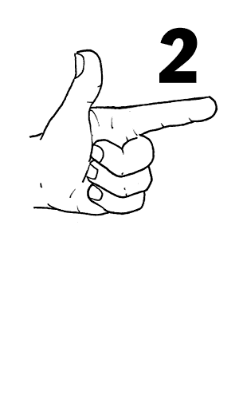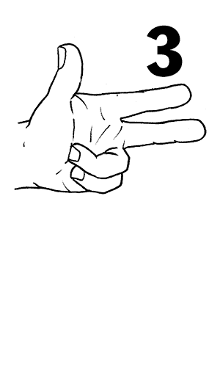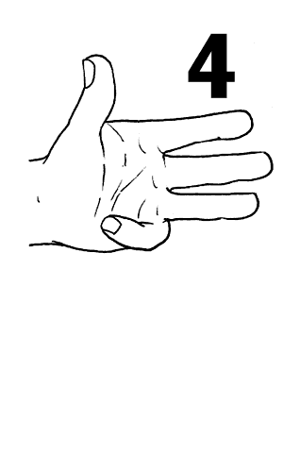

A questo punto il bambino ripete i singoli fonemi e li scrive.
Una volta acquisito il metodo attraverso molti esercizi, graduandone la difficoltà, si potrà passare alla fase 3.

Fase 3 – Diagramma di flusso
INIZIO

PRONUNCIO LA PAROLA CHE DEVO SCRIVERE
A VOCE ALTA

SCANDISCO CON IL BATTITO DELLE MANI CIASCUN SUONO Es: M – E – L - A

SCANDISCO DI NUOVO I SUONI CHE FORMANO LA PAROLA E LI CONTO CON LE DITA

SCRIVO LA PAROLA DETTANDOMI I VARI SUONI

RILEGGO CON ATTENZIONE LA PAROLA

E’ SCRITTA BENE?

E’ SCRITTA MALE?

FINE

Fase 4 – Attività su schede

Schede del tipo :COMPLETA INSERENDO LE LETTERE CHE MANCANO


 | E |  | A

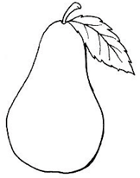
P |  | R

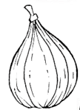
F |  | C

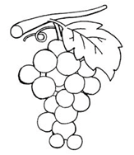

V

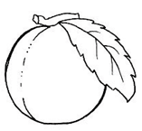
 | E |  |  | A

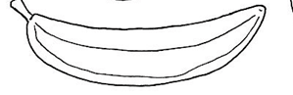
 | A |  |  | N

Schede del tipo: Riordina le lettere per formare parole.

ANIMALI
M C C
A U
M L A
A I E

G L L N
I A A

P A E

L P C N O I U

C L L V A A O

G T T
O A
C N
E A

AL MARE
O E
N D
C Q U
A A

O E O I L
M B R L LLLLL
B B S
I A A

G N B
A I

L S
O E

Attività del tipo: Giochi di parole

PRIMA ATTIVITA’

SI SCEGLIE UNA PAROLA CHE SARA' LA PARTENZA.
CAMBIANDO AD OGNI PASSO UNA LETTERA SI COSTRUISCE “UNA STRADA DI PAROLE”.

Ecco due esempi per capire meglio:

SOLE - SALE - SALA - SANA - LANA - LUNA

GATTO - PATTO - PETTO - PESTO - PESCO - PESCE

Ora prova tu, partendo da queste parole.

TESTA TUTTO CENTO BENE PIZZA
-----------------------------------------------------------------------------------------

SECONDA ATTIVITA’

AGGIUNGI AD OGNI PAROLA UNA LETTERA E CAMBIA IL SUO SIGNIFICATO.

Ecco un esempio per capire meglio:

POSO -----------------------------------------------------------------→ SPOSO

Prova tu con queste parole:

PERA →
SETE →
CARA →
CANE →
PORTA →
SECCA →

-----------------------------------------------------------------------------------------

TERZA ATTIVITA’

TOGLI AD OGNI PAROLA UNA LETTERA E CAMBIA IL SUO SIGNIFICATO.

Ecco un esempio per capire meglio:

COSTA -----------------------------------------------------------------→ COSA

Prova tu con queste parole:

NUOVO →
ABACO→

AMICI →
LIETE →

Schede del tipo: Inserisci le parole in base al numero di lettere da cui sono formate e nell’ordine che lo schema ti richiede ( prima la numero1, poi la2, ecc….).

ape mela pesca tavolo fragola

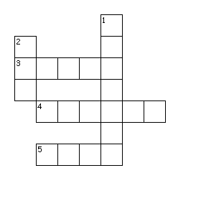

-----------------------------------------------------------------------------------------
uva casa ponte lumaca trenino tavolino autotreno

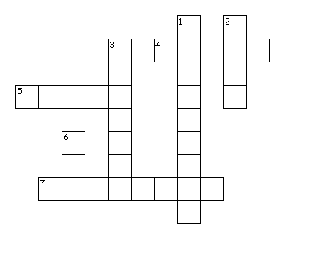

Schede del tipo: Cruciverba.

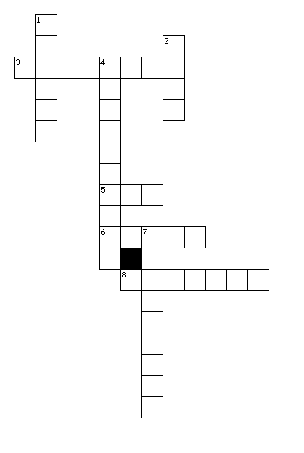

Orizzontali
3.Sposa Biancaneve
5.Il numero dei porcellini
6.Il colore di Cappuccetto
8.Raperonzolo li ha molto lunghi

Verticali
1.Cattura Hansel e Gretel
2.La morde Biancaneve
4.Uccide il lupo e salva Cappuccetto rosso
7.La perde Cenerentola

Schede del tipo: Correggi tu!

1 – Ieri alla stazione ho visto partire tanti teni.

1 _________________________________________________________

2 – Mio fatello suona sempre il tamburo.

2 _________________________________________________________

3 – La mamma ha compato del posciutto buonissimo.

3__________________________________________________________

4 – Il pescatore era sopra il ponete.

4__________________________________________________________

5 – La scuola ricomincia in settembe e finisce in giugnio.

5__________________________________________________________

6 – Nel cattello con la stega vive un cattivo mago malvagio.

6__________________________________________________________

DOPO AVER ESEGUITO TUTTI I VARI ESERCIZI, RIFLETTI SUL LAVORO FATTO E RIEMPI LA TABELLA DI AUTOVALUTAZIONE. QUESTA RIFLESSIONE TI SERVIRA’ PER CAPIRE DOVE DEVI LAVORARE ANCORA .

GIOCHI CON LA VOCE E CON LA BATTUTA DI MANI

COMPLETA LE PAROLE

RIORDINA LE LETTERE E FORMA LE PAROLE

CAMBIA, TOGLI, AGGIUNGI UNA LETTERA E CAMBIA LA PAROLA
INSERISCI LE PAROLE NEGLI SCHEMI

CRUCIVERBA

CORREGGI TU !

A QUESTO PUNTO RICONOSCITI IN UNA DI QUESTE FACCINE E COLORALA:
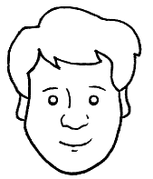  HO CAPITO TUTTO! | 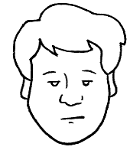  DEVO ANCORA ALLENARMI UN PO’. | 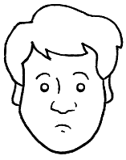  NON HO ANCORA CAPITO.
b n g
a i

